Nombre: Gabriela Pèrez Pèrez |  | Matrícula: 2621207
Nombre del curso:  Matemáticas I | Nombre del profesor:  lic. Liliana Chávez
Módulo: 1 Fundamentos de álgebra | Actividad: 2. Factorización
Fecha: 1 * septiembre * 2009
Bibliografía: www.tecmilenio.edu.mx
Haeussler, F. y Paul, R. (2008). Matemáticas para administración y economía. (12ª Ed.). México: Prentice Hall.
ISBN: 9789702611479.
Capítulo 0. Repaso de álgebra.
Capítulo 1. Aplicaciones y más álgebra.

Ejercicios a resolver:

Coloca correctamente en el apartado que le corresponde cada uno de los números que se te presentan.
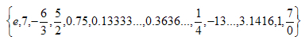
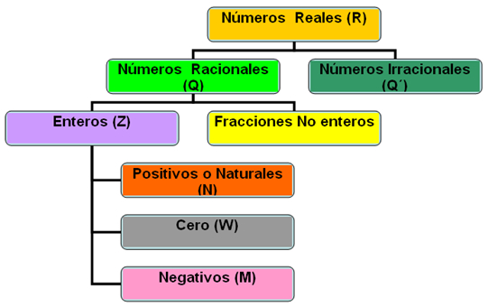

II. Determina si las siguientes afirmaciones son falsas o verdaderas:
Afirmación | V o F

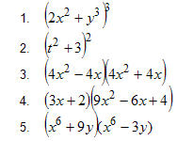
IV. Simplifica las siguientes expresiones algebraicas:
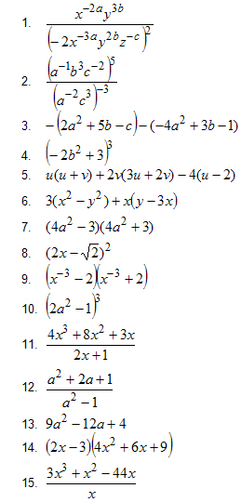

Procedimientos:

Resultados:

